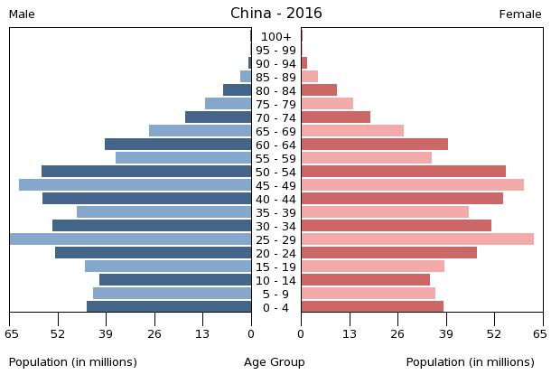
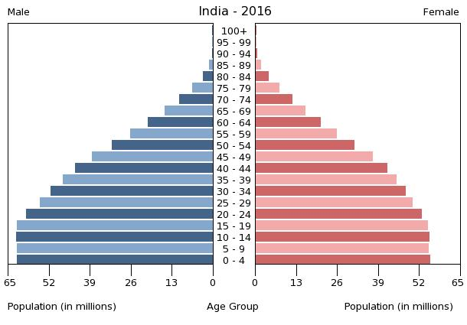
INDIE – obyvatelstvo

- Předpokládá se, že v Indii dnes žije asi 1,3 mld obyvatel. V Číně 1,4 mld obyvatel. Kolik % populace světa žije pouze v těchto dvou státech?

- Dnes je Čína pokládána za nejlidnatější stát světa. Jak to ale s největší pravděpodobností bude vypadat v roce 2050? Zdůvodni.

- Který ze států bude mít během 30-40 let větší problémy s rostoucí postproduktivní složkou obyvatelstva?

- Který ze států bude mít během příštích 20 let větší nátlak na vzdělávací systém? Na počet škol, učitelů, univerzit..?

- Který ze států bude mít větší základu ekonomický aktivního obyvatelstva?
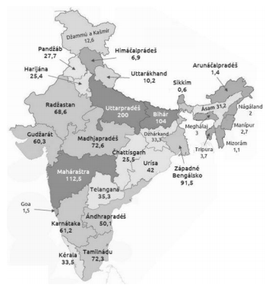
- Mapa zobrazuje jednotlivé státy Indie a jejich počty obyvatel v milionech. Proč žije ve státech Uttarpradéš, Bihár nebo Záp. Bengálsko tolik lidí?

- Kolikátou příčku z 10 nejlidnatějších států by obsadil nejlidnatější stát Indie, kdyby se osamostatnil?

- Ve kterých oblastech bude silná muslimská menšina?

